2025年普通高中学业水平选择性考试（江苏卷）
生物学
本试卷共100分，考试时间75分钟。
一、单项选择题：共15题，每题2分，共30分。每题只有一个选项最符合题意。
1. 关于蛋白质、磷脂和淀粉，下列叙述正确的是（ ）
A. 三者组成元素都有C、H、O、N
B. 蛋白质和磷脂是构成生物膜的主要成分
C. 蛋白质和淀粉都是细胞内的主要储能物质
D. 磷脂和淀粉都是生物大分子
2. 关于人体细胞和酵母细胞呼吸作用的比较分析，下列叙述正确的是（ ）
A. 细胞内葡萄糖分解成丙酮酸的场所不同
B. 有氧呼吸第二阶段都有O₂和H₂O参与
C. 呼吸作用都能产生[H]和ATP
D. 无氧呼吸的产物都有
3. 关于“研究土壤中动物类群的丰富度”实验，下列叙述错误的是（ ）
A. 设计统计表格时应将物种数和个体数纳入其中
B. 可用采集罐采集土壤动物
C. 不宜采用样方法调查活动能力强的土壤动物
D. 记名计数法适用于体型小且数量极多的土壤动物
4. 图示一种植物组织培养周期，①~③表示相应过程。下列相关叙述错误的是（ ）
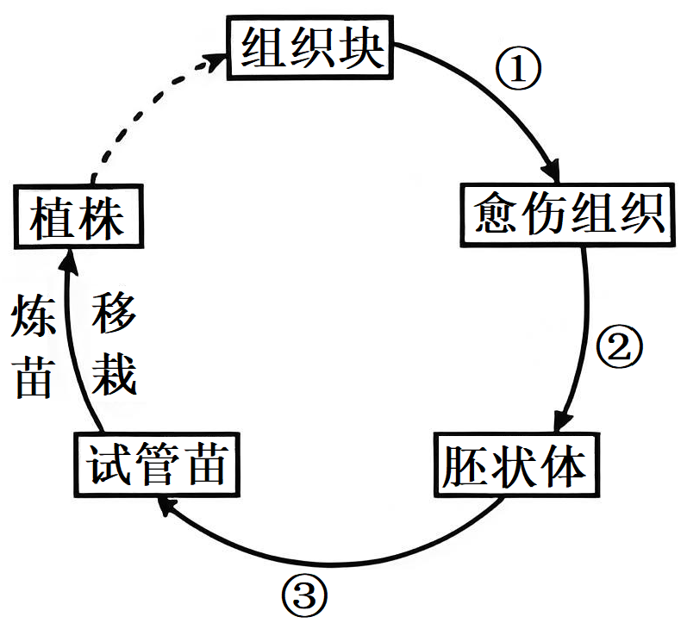
A. 过程①发生了细胞的脱分化和有丝分裂
B. 过程②经细胞的再分化形成不同种类的细胞
C. 过程②③所用培养基的成分、浓度相同
D. 培养基中糖类既能作为碳源，又与维持渗透压有关
5. 江苏某地运用生态修复工程技术，将废弃矿区建设成为中国最美的乡村湿地之一。下列相关叙述错误的是（ ）
A. 先从非生物因素入手，改善地貌条件、治理水体污染、修建引水工程
B. 构建适合本地、结构良好的植被体系，提高生产者的生物量
C. 生态修复工程调整了生态系统的营养结构
D. 建设合理景观，综合提高其经济、生态等生物多样性的直接价值
6. 某同学利用红叶李果实制作果醋，图示其操作的简易流程。下列相关叙述正确的是（ ）
A. 果酒、果醋发酵所需菌种的细胞结构相同
B. 过程①中添加适量果胶酶，有利于提高出汁率
C. 过程②中，为使菌种充分吸收营养物质，需每日多次开盖搅拌
D. 过程③发酵时会产生大量气泡，需拧松瓶盖放气
7. 梅花鹿和马鹿杂交后代生命力强、茸质好，但自然杂交很难完成，人工授精能解决此难题。胚胎工程技术的应用，可提高繁殖率，增加鹿场经济效益。下列相关叙述合理的是（ ）
A. 采集的精液无需固定、稀释，即可用血细胞计数板检测精子密度
B. 人工授精时，采集的精液经获能处理后才能输入雌性生殖道
C. 超数排卵处理时，常用含促性腺激素的促排卵剂
D. 母体子宫对胚胎的免疫耐受性低下是胚胎移植的生理学基础
8. 为探究淀粉酶是否具有专一性，有同学设计了实验方案，主要步骤如表。下列相关叙述合理的是（ ）
步骤 | 甲组 | 乙组 | 丙组
① | 加入2mL淀粉溶液 | 加入2mL淀粉溶液 | 加入2mL蔗糖溶液
② | 加入2mL淀粉酶溶液 | 加入2mL蒸馏水 | ？
③ | 60℃水浴加热，然后各加入2mL斐林试剂，再60℃水浴加热

A. 丙组步骤②应加入2mL蔗糖酶溶液
B. 两次水浴加热的主要目的都是提高酶活性
C. 根据乙组的实验结果可判断淀粉溶液中是否含有还原糖
D. 甲、丙组的预期实验结果都出现砖红色沉淀
9. 图示小肠上皮组织，a~c表示3类不同功能的细胞。下列相关叙述错误的是（ ）
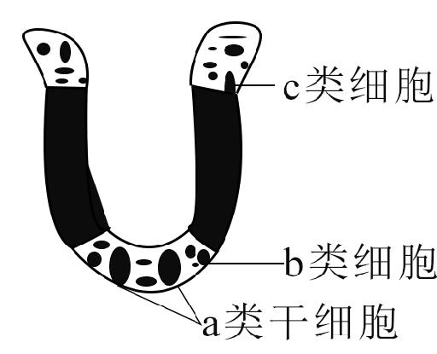
A. a类干细胞分裂产生的子细胞都继续分化成b类或c类细胞
B. 压力应激引起a类干细胞质膜通透性改变，可促使干细胞衰老
C. c类细胞凋亡和坏死，对细胞外液的影响不同
D. 3类不同功能的细胞都表达细胞骨架基因
10. 脂肪细胞分泌生物活性蛋白Leptin可使兴奋性递质5-羟色胺的合成和释放减少，阻碍神经元之间的兴奋传递，如图所示。下列相关叙述错误的是（ ）
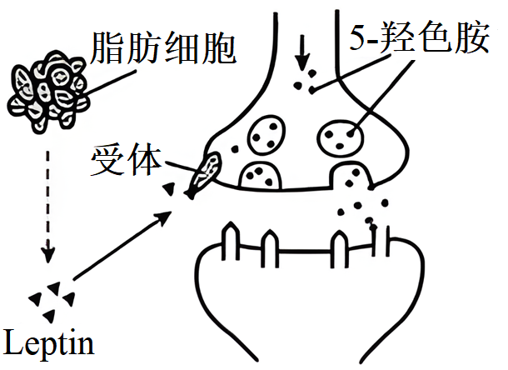
A. 脂肪细胞通过释放Leptin使5-羟色胺的合成减少属于体液调节
B. Leptin直接影响突触前膜和突触后膜的静息电位
C. Leptin与突触前膜受体结合，影响兴奋在突触处的传递
D. 5-羟色胺与突触后膜受体结合减少，导致内流减少
11. 从种植草莓的土壤中分离致病菌，简易流程如下：制备土壤悬液、分离、纯化、鉴定。下列相关叙述正确的是（ ）
A. 制备的培养基可用紫外线照射进行灭菌
B. 将土样加入无菌水混匀，梯度稀释后取悬液加入平板并涂布
C. 连续划线时，接上次划线的起始端开始划线
D. 鉴定后的致病菌，可接种在斜面培养基上，并在室温下长期保存
12. 用秋水仙素处理大花葱（2n=16），将其根尖制成有丝分裂装片，图示2个细胞分裂相。下列相关叙述正确的是（ ）
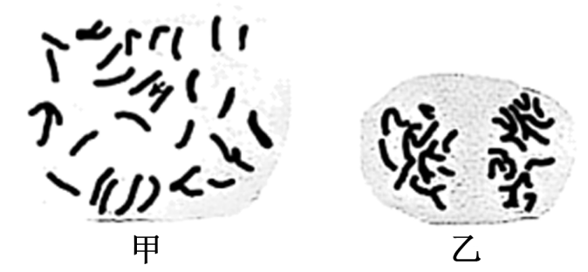
A. 解离时间越长，越有利于获得图甲所示的分裂象
B. 取解离后的根尖，置于载玻片上，滴加清水并压片
C. 图乙是有丝分裂后期的细胞分裂象
D. 由于秋水仙素的诱导，图甲和图乙细胞的染色体数目都加倍
13. 关于人体的内环境与稳态，下列叙述错误的是（ ）
A. 血浆浓度升高时，肾上腺皮质分泌的醛固酮增加，抑制肾小管对的重吸收
B. 血浆浓度升高时，与结合，分解成和，排出体外
C. 寒冷刺激时，肾上腺素、甲状腺激素分泌增加，细胞代谢增强，产热增加
D. 体内失水过多时，抗利尿激素释放量增加，促进肾小管、集合管对水的重吸收
14. 图示二倍体植物形成2n异常配子的过程，下列相关叙述错误的是（ ）
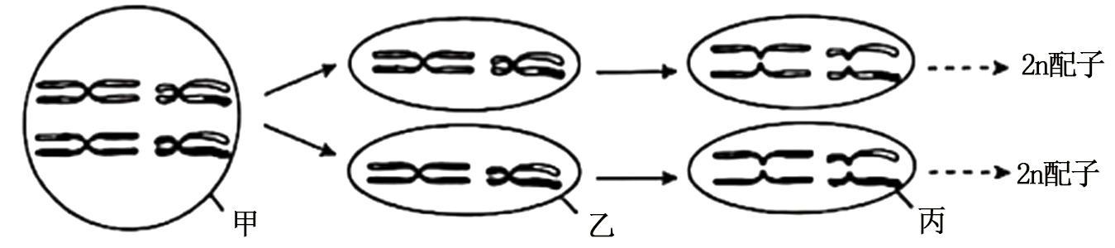
A. 甲细胞中发生过染色体交叉互换
B. 乙细胞中不含有同源染色体
C. 丙细胞含有两个染色体组
D. 2n配子是由于减数第一次分裂异常产生的
15. 甲基化读取蛋白Y识别甲基化修饰的mRNA，引起基因表达效应改变，如图所示。下列相关叙述正确的是（ ）
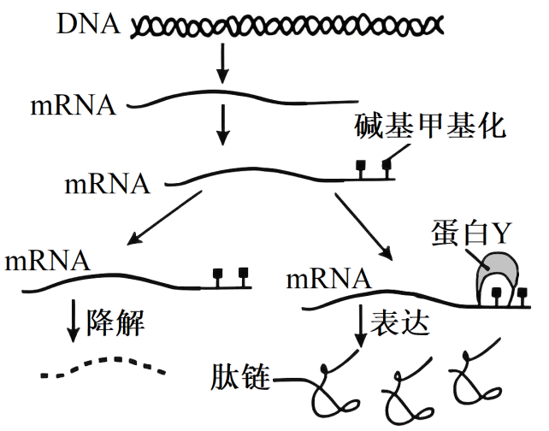
A. 甲基化通过抑制转录过程调控基因表达
B. 图中甲基化的碱基位于脱氧核糖核苷酸链上
C. 蛋白Y可结合甲基化的mRNA并抑制表达
D. 若图中DNA的碱基甲基化也可引起表观遗传效应
二、多项选择题：共4题，每题3分，共12分。每题有不止一个选项符合题意。每题全选对者得3分，选对但不全的得1分，错选或不答的得0分。
16. 研究小组开展了Cl⁻胁迫下，添加脱落酸（ABA）对植物根系应激反应的实验，机理如图所示。下列相关叙述错误的有（ ）
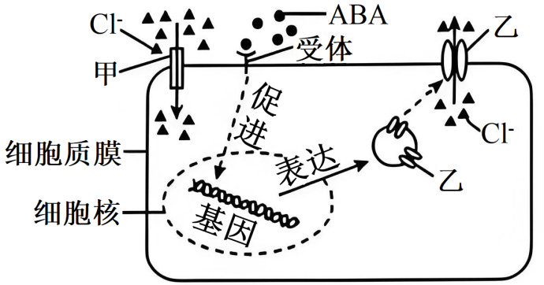
A. Cl⁻通过自由扩散进入植物细胞
B. 转运蛋白甲、乙的结构和功能相同
C. ABA进入细胞核促进相关基因的表达
D. 细胞质膜发挥了物质运输、信息交流的功能
17. 某岛屿上分布一种特有的爬行动物，以多种候鸟为食，候鸟主要栖息在灌丛和稀树草地。图示该爬行动物在不同生境下的年龄组成，下列相关叙述正确的有（ ）
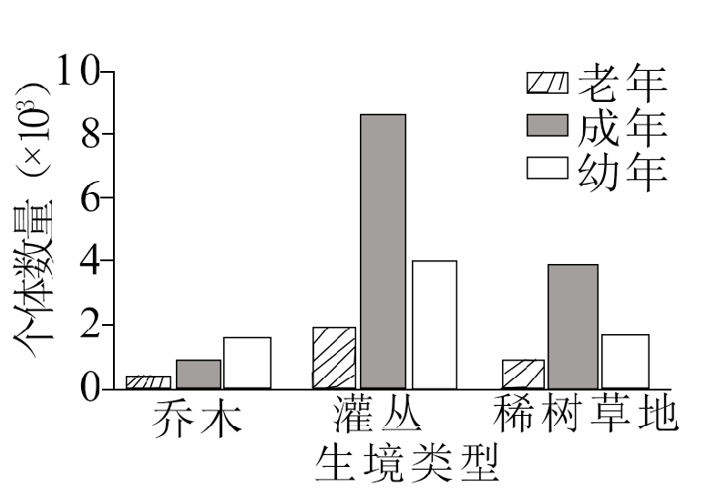
A. 该爬行动物种群的年龄结构呈稳定型
B. 岛屿上植被和该爬行动物的分布均具有明显的垂直结构
C. 岛屿生态系统部分能量随候鸟的迁徙等途径流出
D. 栖息在不同生境中的候鸟存在生态位分化
18. 图示部分竹子的进化发展史，其中A~D和H代表不同的染色体组。下列相关叙述正确的有（ ）
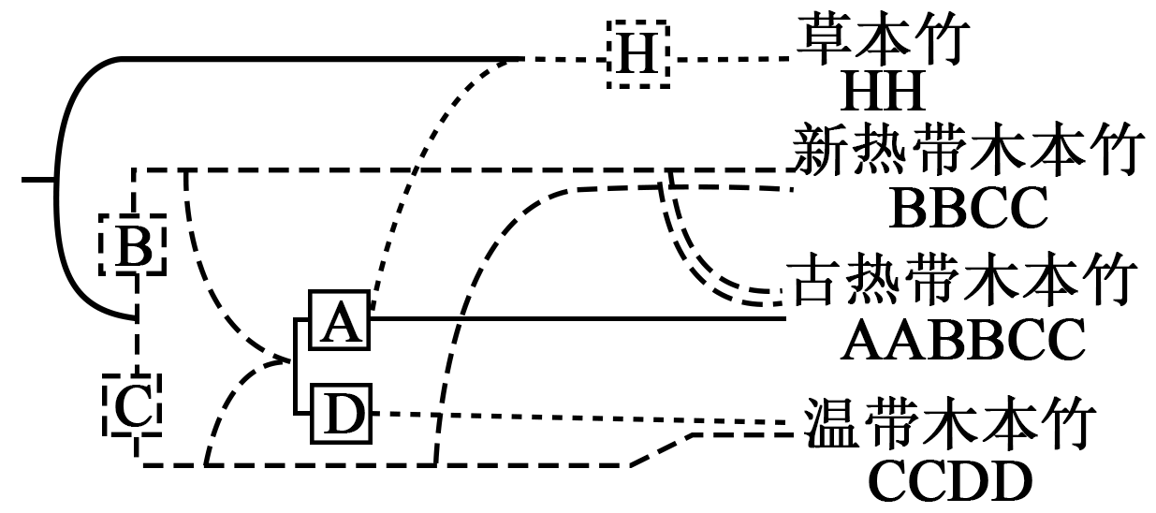
A. 新热带木本竹与温带木本竹杂交，是六倍体
B. 竹子的染色体数目变异是可遗传的
C. 四种类群的竹子共同组成进化的基本单位
D. 竹子化石研究其进化提供直接证据
19. 图示人体正常基因A突变为致病基因a及HindⅢ切割位点。AluⅠ限制酶识别序列及切割位点为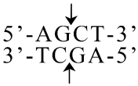，下列相关叙述正确的有（ ）
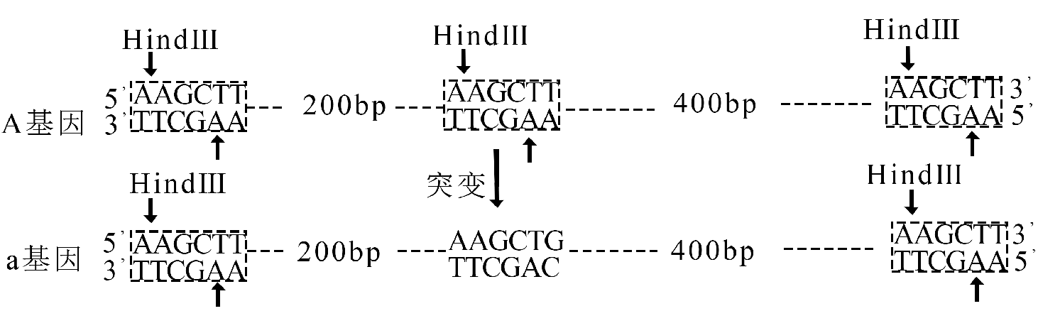
A. 基因A突变为a是一种碱基增添的突变
B. 用两种限制酶分别酶切A基因后，形成的末端类型不同
C. 用两种限制酶分别酶切a基因后，产生的片段大小一致
D. 产前诊断时，该致病基因可选用HindⅢ限制酶开展酶切鉴定
三、非选择题：共5题，共58分。除特别说明外，每空1分。
20. 真核细胞进化出精细的基因表达调控机制，图示部分调控过程。请回答下列问题：
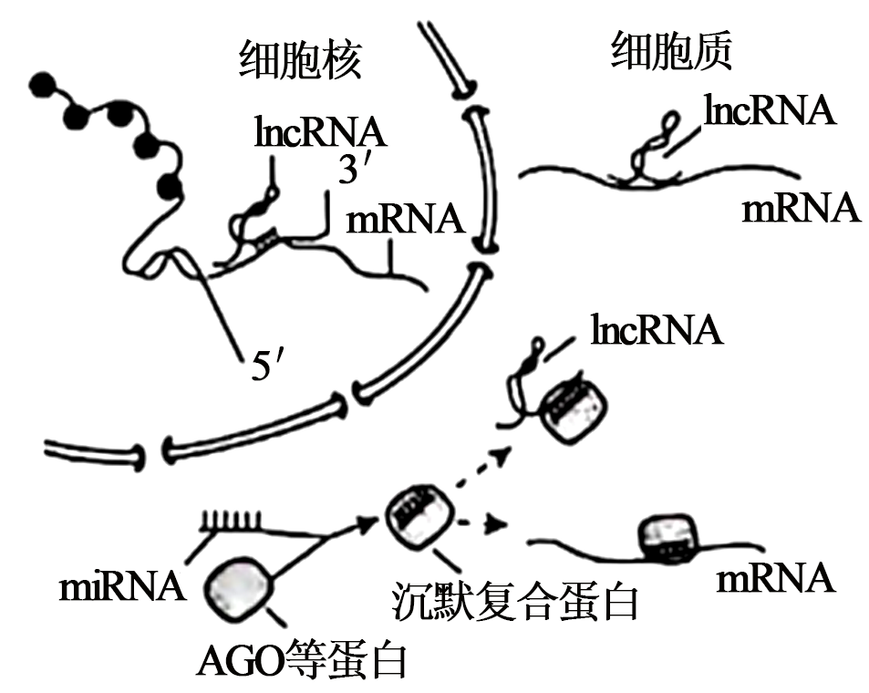
（1）细胞核中，DNA缠绕在组蛋白上形成______。由于核膜的出现，实现了基因的转录和______在时空上的分隔。
（2）基因转录时，______酶结合到DNA链上催化合成RNA。加工后转运到细胞质中的RNA，直接参与蛋白质肽链合成的有rRNA、mRNA和______。分泌蛋白的肽链在______完成合成后，还需转运到高尔基体进行加工。
（3）转录后加工产生的lncRNA、miRNA参与基因的表达调控。据图分析，lncRNA调控基因表达的主要机制有______。miRNA与AGO等蛋白结合形成沉默复合蛋白，引导降解与其配对结合的RNA。据图可知，miRNA发挥的调控作用有______。
（4）外源RNA进入细胞后，经加工可形成siRNA引导的沉默复合蛋白，科研人员据此研究防治植物虫害的RNA生物农药。根据RNA的特性及其作用机理，分析RNA农药的优点有____________。
21. 科研人员从植物叶绿体中分离类囊体，构建含类囊体的人工细胞，并探究光照等因素对人工细胞功能的影响。请回答下列问题：
（1）细胞破碎后，在适宜温度下用低渗溶液处理，涨破______膜，获得类囊体悬液。经离心分离获得类囊体，为保持其活性，需加入______溶液重新悬浮，并保存备用。
（2）类囊体浓度用单位体积类囊体悬液中叶绿素的含量表示。吸取5μL类囊体悬液溶于995μL的______溶液中，混匀后，测定出叶绿素浓度为3μg/mL，则类囊体的浓度为______μg/mL。
（3）为检测类囊体活性，实验前需对类囊体进行多次洗涤，目的是消除类囊体悬液中原有光反应产物对后续实验结果的影响，这些产物主要有______。
（4）已知荧光素PY的强弱与pH大小正相关。图示具有光反应活性的人工细胞，在适宜光照下，荧光强度______（填“变强”“不变”或“变弱”），说明类囊体膜具有的功能有______。
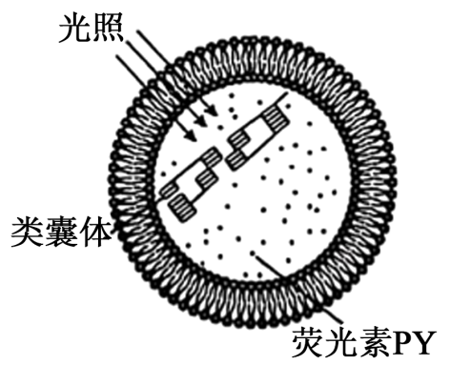
（5）在光反应研究的基础上，利用人工细胞开展类似碳反应生成糖类的实验研究，理论上还需要的物质有______。
22. 人体具有自我防御能力，能抵御病原体的侵袭。干扰素基因刺激因子（STING）是人体免疫功能的关键参与者，细胞中STING转运到高尔基体后，可激活STING信号通路，促进免疫相关基因的表达，如图1所示。请回答下列问题：
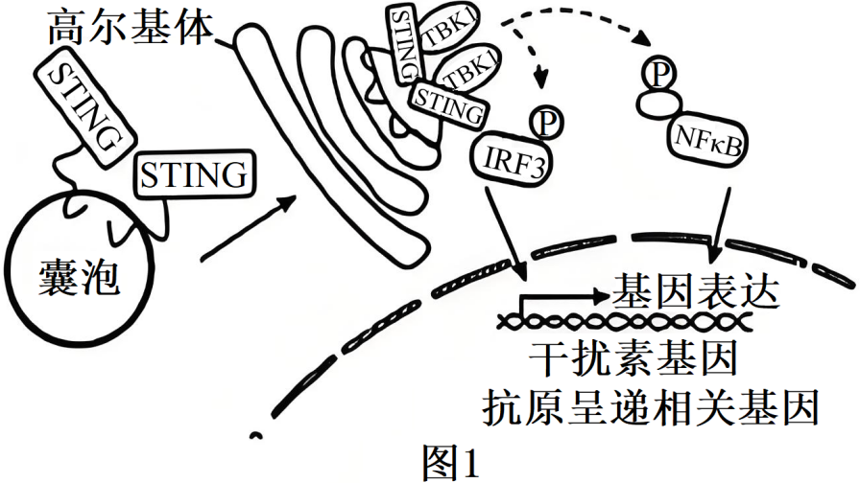
（1）有病毒入侵时，囊泡将STING转运进入高尔基体，体现囊泡和高尔基体的膜具有______性。到达高尔基体的STING与蛋白激酶TBK1结合形成蛋白复合物，水解______直接提供能量，磷酸化激活干扰素调控因子IRF3。
（2）激活的IRF3进入细胞核，促进细胞表达干扰素，抑制病毒增殖，这种免疫类型为______。
（3）STING蛋白复合物还可以激活转录因子NFκB，促进细胞表达抗原呈递相关蛋白，进而可将入侵病毒的抗原呈递在细胞表面，有利于T细胞通过______识别到病毒抗原后活化，裂解被病毒感染的靶细胞，这种免疫方式为______。
（4）我国科学家研究发现，有些2型糖尿病患者的胰岛B细胞中STING信号通路异常。
①健康状态下，胰岛B细胞分泌的胰岛素作用于靶细胞，促进血糖进入细胞进行氧化分解，促进______，与胰岛A细胞分泌的______共同维持血糖稳态。
②为探究胰岛B细胞中STING缺失与胰岛B细胞功能异常的关系，研究人员以正常小鼠和胰岛B细胞中STING基因敲除的小鼠为研究对象，分别分离了胰岛B细胞，开展两组实验：一组检测细胞中胰岛素基因的表达量，结果见图2；另一组用高糖溶液刺激，检测培养液中胰岛素的含量，结果见图3。根据图2、图3可得出结论：___________。
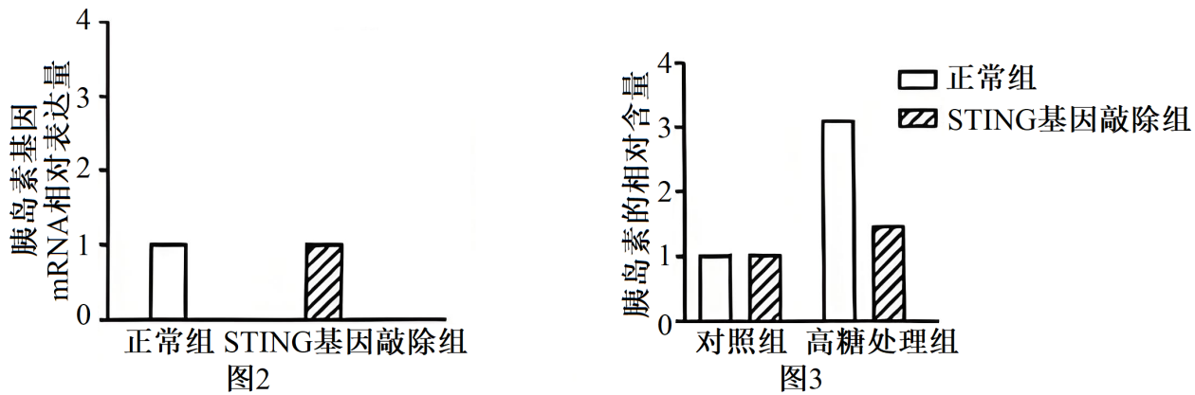
③依据上述研究，研发治疗血糖异常相关的新药物，还需探明胰岛B细胞中STING信号通路作用的分子机制。为筛选出STING基因敲除小鼠胰岛B细胞中表达量显著变化的基因，研究人员用小鼠开展了实验研究。请选出3个关键步骤，并按照实验流程排序：______（填字母）。
a．提取正常组和STING基因敲除组小鼠胰岛B细胞的DNA
b．提取正常组和STING基因敲除组小鼠胰岛B细胞的RNA
c．逆转录成cDNA后，扩增、测序分析
d．PCR扩增，测序分析
e．确定差异表达基因，进行实验验证
23. 川金丝猴是我国特有的珍稀濒危物种，为了更好地保护这一物种，研究者开展了以下研究。请回答下列问题：
（1）川金丝猴警戒行为具有监测捕食者和同种个体的功能，这说明生物之间的关系有______。川金丝猴的警戒行为依赖于环境中获取的信息，信息类型有______。川金丝猴根据这些信息及时作出反应，一方面可以降低被捕食风险，另一方面为争夺______获得更多机会。
（2）川金丝猴以植食为主，消化道中部分微生物直接参与高纤维食物的消化，这些微生物与川金丝猴构成______关系。
（3）研究者为了进一步研究川金丝猴的食性，采集其粪便样本，进行DNA提取、扩增，部分实验过程如下。请完成下表：
实验目的 | 简要操作步骤
释放DNA | 在去杂后的样本中加入裂解液
析出DNA | 离心后取①______，加入乙醇
②______ | 在沉淀物中加入纯水
扩增DNA | 将③______、引物、样本DNA、含有Mg²⁺缓冲  液、超纯水等加入PCR管中，进行PCR

（4）为分析川金丝猴摄食的植物种类，研究者设计一对引物F和R，能同时扩增出不同种植物叶绿体中的rbeL基因片段，是因为引物F和R的碱基能与rbcL基因的保守序列的碱基______。用引物F和R对4种植物样本甲~丁的叶绿体基因组DNA进行扩增测序，结果如图所示。若对4个样本的扩增产物进行DNA电泳条带分析，能检出的样本是______。研究者用引物F和R对川金丝猴粪便DNA进行扩增并测序，得到的序列有图中的3种序列，据此可确定川金丝猴摄食的植物有______。若要更准确鉴定出川金丝猴摄食的植物，参照叶绿体基因库，还需选用______的保守序列设计引物，对川金丝猴粪便DNA进行扩增、测序分析。
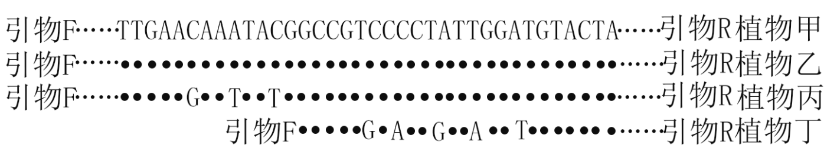
注：“·”表示与植物甲对应位置上相同的碱基：“……”表示省略200个碱基
（5）依据上述研究，保护川金丝猴可采取的措施有______（填字母）。
a．建立川金丝猴生态廊道，促进种群间基因交流
b．保护川金丝猴栖息地植被和它喜食的植物
c．需用标记重捕法定期重捕，以精确监测种群数量
d．主要依赖迁地保护，扩大川金丝猴种群数量
24. 某昆虫眼睛的颜色受独立遗传的两对等位基因控制，黄眼基因B对白眼基因b为显性，基因A存在时，眼色表现为黑色，基因a不影响B和b的作用。现有3组杂交实验，结果如下。请回答下列问题：
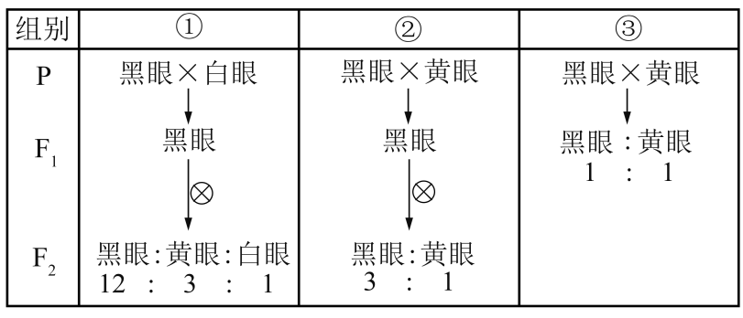
（1）组别①黑眼个体产生配子的基因组成有______；中黑眼个体基因型有______种。
（2）组别②亲本的基因型为______；中黑眼个体随机杂交，后代表型及比例为______。
（3）组别③的亲本基因型组合可能有______。
（4）已知该昆虫性别决定方式为XO型，XX为雌性，XO为雄性。若X染色体上有一显性基因H，抑制A基因的作用。基因型为和AAbbX^{H}O的亲本杂交，相互交配产生。
（ⅰ）中黑眼、黄眼、白眼表型比例为______；中白眼个体基因型有______种。
（ⅱ）白眼雌性个体中，用测交不能区分出的基因型有______。
（ⅲ）若要从群体中筛选出100个纯合黑眼雌性个体，理论上的个体数量至少需有______个。
2025年普通高中学业水平选择性考试（江苏卷）
生物学
本试卷共100分，考试时间75分钟。
一、单项选择题：共15题，每题2分，共30分。每题只有一个选项最符合题意。
【1题答案】
【答案】B
【2题答案】
【答案】C
【3题答案】
【答案】D
【4题答案】
【答案】C
【5题答案】
【答案】D
【6题答案】
【答案】B
【7题答案】
【答案】C
【8题答案】
【答案】C
【9题答案】
【答案】A
【10题答案】
【答案】B
【11题答案】
【答案】B
【12题答案】
【答案】C
【13题答案】
【答案】A
【14题答案】
【答案】D
【15题答案】
【答案】D
二、多项选择题：共4题，每题3分，共12分。每题有不止一个选项符合题意。每题全选对者得3分，选对但不全的得1分，错选或不答的得0分。
【16题答案】
【答案】ABC
【17题答案】
【答案】ACD
【18题答案】
【答案】BD
【19题答案】
【答案】BD
三、非选择题：共5题，共58分。除特别说明外，每空1分。
【20题答案】
【答案】（1） ①. 染色质##染色体 ②. 翻译
（2） ①. RNA聚合 ②. tRNA ③. 内质网的核糖体上
（3） ①. 在细胞核中与DNA结合，调控基因的转录；在细胞质中与mRNA结合，阻止翻译 ②. 与mRNA结合，引导mRNA降解；与lncRNA结合，引导lncRNA降解
（4）具有特异性，对其他生物没有危害；容易降解，不会污染环境
【21题答案】
【答案】（1） ①. 叶绿体 ②. 等渗
（2） ①. 有机溶剂 ②. 600
（3）ATP、NADPH
（4） ①. 变弱 ②. 使水分子分解产生H⁺；转运H⁺
（5）各种酶和原料CO₂、C₅
【22题答案】
【答案】（1） ①. 一定的流动性（和选择透过性） ②. ATP
（2）非特异性免疫 （3） ①. 特异性受体##受体 ②. 细胞免疫
（4） ①. 促进血糖进入肝、肌 肉并合成糖原，进入脂肪细胞和肝细胞转变为甘油三酯等 ②. 胰高血糖素 ③. STING基因调节胰岛素的分泌而非胰岛素的合成（或 STING基因缺失不影响胰岛素基因的转录，但影响胰岛 素基因的分泌（或释放）） ④. bce
【23题答案】
【答案】（1） ①. 捕食和种内竞争 ②. 物理信息、化学信息、行为信息 ③. 食物和空间、配偶等
（2）互利共生 （3） ①. 上清液 ②. 溶解DNA ③. 4种脱氧核苷酸、耐高温的DNA聚合酶
（4） ①. 互补配对 ②. 丁 ③. 丙丁 ④. 叶绿体基因组其他DNA 片段
（5）ab
【24题答案】
【答案】（1） ①. AB、Ab、aB、ab ②. 6
（2） ①. AABB和aaBB ②. 黑眼：黄眼=8:1
（3）AaBB和aaBB、AaBb和aaBB、AaBB和aaBb、Aabb和aaBB
（4） ①. 黑眼：黄眼：白眼=12:15:5 ②. 8 ③. _{aabbX}^{H}_{X} ^{h}_{、aabbX} ^{h}_{X} ^{h} ④. 3200

